磋商文件

项目名称：桂林银行业务全链路监控平台建设项目
项目编号：GYJC2025113
采 购 人：桂林银行股份有限公司

2025年11月

目录

第一章 竞争性磋商公告 3
第二章 投标人须知 6
第三章 项目需求 12
第四章 评审方法和评分标准 22
第五章 合同主要条款格式 28
第六章 响应文件格式 29

第一章 竞争性磋商公告
桂林银行业务全链路监控平台建设项目（GYJC2025113）
竞争性磋商公告

桂林银行股份有限公司对桂林银行业务全链路监控平台建设项目进行竞争性磋商，有关事项公告如下：
一、磋商项目：桂林银行业务全链路监控平台建设项目
二、项目编号：GYJC2025113
三、采购内容：拟采购业务全链路监控平台建设服务，如需进一步了解详细内容，详见磋商文件。
四、预算金额：69万元
五、投标人资格要求
1.在中华人民共和国境内依法注册，具合法资格的投标人。
2.单位负责人为同一人或者存在直接控股、管理关系的不同投标人，不得参加同一合同项下的采购活动。
3.具有履行合同所必需的设备和专业技术能力。
4.供应商参加本采购活动前3年内在经营活动中没有重大违法记录。
5.对在“信用中国”网站(www.creditchina.gov.cn)渠道列入失信被执行人、重大税收违法失信主体、采购严重违法失信行为记录名单的供应商，不得参与本采购活动。
6.本项目不接受联合体投标。
六、磋商文件的获取：
1.获取时间：请潜在投标人于本公告有效期限内，即2025年10月27日至2025年10月31日17时止（北京时间）
2.获取方式：在线获取。
（1）请潜在投标人登陆桂林银行股份有限公司官网（https://www.guilinbank.com.cn/），在线下载完成采购文件的获取。获取方式：网站首页“关于桂银”之“集采专栏—招标公告”栏目中点击下载。
（2）报名材料（格式详见附件）：①主体资格证明（如营业执照、事业单位法人证书、执业许可证等）；②法定代表人（负责人）及委托代理人身份证；③法定代表人（负责人）授权书（须注明项目名称、项目编号）。（以上资料均须加盖单位公章并为原件的清晰扫描件）。并请于2025年10月31日17时前（北京时间）发送至jiczx@guilinbank.com.cn邮箱完成登记，逾期将不予受理。
七、响应文件递交截止时间和地点：
1.响应文件递交开始时间：2025年11月7日08时45分（北京时间）。
2.响应文件递交截止时间：2025年11月7日09时00分（北京时间）。
3.递交地点：投标人应在响应文件递交起止时间内将响应文件密封递交到桂林银行（广西桂林市临桂区公园北路8号桂林金融大厦A附楼三楼），逾期送达的、未送达指定地点的或者不按照磋商文件要求密封的响应文件将予以拒收。
八、磋商时间及地点：响应文件递交截止时间后为磋商小组与投标人磋商时间，地点：广西桂林市临桂区公园北路8号桂林金融大厦A附楼三楼会议室，参加磋商的法定代表人或委托代理人必须持有效身份证原件，依时到达指定地点等候磋商。
九、联系方式
采购人：桂林银行股份有限公司
联 系 人：李经理
联系电话：0773-5592002
地址：广西桂林市临桂区公园北路8号桂林金融大厦A附楼三楼
电子邮箱：jiczx@guilinbank.com.cn
咨询时间：工作日上午8:30-12:00，下午14:30-17:30
十、公告网站：桂林银行股份有限公司官网https://www.guilinbank.com.cn/，广西阳光采购服务平台https://ygcgxz.bbwcq.com/#/index

桂林银行股份有限公司
2025年10月26日

附件：报名材料格式
①主体资格证明（如营业执照、事业单位法人证书、执业许可证等）；

②法定代表人（负责人）及委托代理人身份证；

③法定代表人（负责人）授权书（须注明项目名称、项目编号）。

授权委托书

本人 （姓名）系 （供应商名称）的法定代表人，现委托 （姓 名）为我方代理人以本单位名义参加 （项目名称、项目编号） 的报名活动。代理人在过程中所签署的一切文件和处理与之有关的一切事务，我均予以确认。
代理人无转委托权。

供应商（盖单位章）：
法定代表人或授权委托人（签字或盖章）：
年 月 日

联系方式：

第二章 投标人须知

序号 | 条款名称 | 内容、要求
1 | 项目名称 | 桂林银行业务全链路监控平台建设项目
2 | 项目编号 | GYJC2025113
3 | 投标人资格 | 详见第一章竞争性磋商公告
4 | 磋商文件澄清、修改 | 在磋商公告发布媒介上发布。  磋商文件澄清、答复、修改、补充的内容为磋商文件的组成部分。当磋商文件与磋商文件的答复、澄清、修改、补充通知就同一内容的表述不一致时，以最后发出的文件为准。
5 | 确认收到澄清、修改发布的方式 | 澄清、修改文件在磋商公告发布媒介发布之日起，视为投标人已收到该澄清、修改。投标人未及时关注磋商公告发布媒介造成的损失，由投标人自行负责。
6 | 现场踏勘 | 不组织。
7 | 转包/分包 | 不允许。
8 | 实质性要求和条件 | 磋商文件中所有标注★号的条款
9 | 报价及费用 | （1）本次报价须为人民币报价，报价应被视为已经包含了但不限于本项目购买相关货物或服务等的费用和所需缴纳的税费等一切费用。  （2）不论磋商结果如何，投标人均应自行承担所有与磋商有关的全部费用。  （3）预算金额：69万元。  （4）资金来源：企业自筹。
10 | 保证金 | 保证金的形式：转帐或电汇形式；  磋商保证金的金额：1.3万元 。  （1）投标人应于2025年11月7日09时00分前将保证金以转账、电汇形式从投标人账户一次性足额缴纳至本项目对应的专用账号，转账时备注“2025113项目”，所交纳的磋商保证金仅限当次项目有效，不得重复替代使用。本项目保证金交至以下账户：  开户名称：桂林银行股份有限公司  开户银行：桂林银行股份有限公司营业部  帐号：6040120111037303  联行号：313617000219  （2）保证金币种应与磋商报价币种相同。保证金缴纳后无需开具收据，但必须在磋商截止时间之前到达指定账号，其到账时间以银行确认的到账时间为准。凡未在规定时间内足额交纳或以其它方式递交的保证金均视为无效，其响应文件一律作无效处理。本项目不接受现金形式或从个人账户转出的磋商保证金。  （3）除磋商文件规定不予退还保证金的情形外，未中标投标人的磋商保证金最迟在本项目书面合同签订后5日内退还，均以转账形式（无息）原路退还到投标人银行账户。投标人自行承担交纳保证金后未参加磋商活动或磋商保证金缴纳错误而导致磋商保证金无法及时退还的责任。  （4）未按以上要求缴纳磋商保证金的响应文件，将作无效响应文件处理。
11 | 合同履约担保 | 中标投标人的磋商保证金在领取合作通知书后转为合同履约担保，履约保证金在合同期满且验收合格后退还（合同中另有约定的除外），投标人提供退款申请（详见附件8），申请包括项目名称、编号、退款金额、账户信息等内容，经采购人核实后无息退还。
12 | 不予退还磋商保证金的情形 | 投标人有下列情形之一的，保证金将不予退还：  （1）投标人在提交磋商文件截止时间后撤回响应文件的；  （2）投标人在响应文件中提供虚假材料的；  （3）除因不可抗力或磋商文件认可的情形以外，中标人不与采购人签订合同的；  （4）将中标项目转让给他人或者在响应文件中未说明且未经采购人同意，将中标项目分包给他人的；  （5）拒绝履行合同义务的；  （6）其他严重扰乱报价程序的；  （7）磋商文件规定的其他情形。
13 | 响应文件份数 | 响应文件正本一份、副本五份（A4标准纸装订，建议双面打印），正本与副本不一致时，以正本为准。不同语言的内容不一致的，以中文文本为准。提供响应文件正本电子版光盘或U盘一份（盖章扫描件+word版），纸质版与电子版响应文件应一致。
14 | 响应文件编制 | （1）响应文件的正本需打印或用不褪色的墨水填写，响应文件正本除本磋商文件中规定的可提供复印件外均须提供原件。  （2）响应文件须由投标人在规定位置盖单位公章并由法定代表人或授权委托代理人签署，投标人应写全称。  （3）响应文件不得涂改，若有修改错漏处，须加盖单位公章及法定代表人或授权委托代理人签字或盖印鉴章。响应文件因字迹潦草或表达不清所引起的后果由投标人负责。  （4）响应文件的扫描件、复印件、身份证件、合同复印件、公章、字体等内容必须清晰可辨，否则响应文件视为无效。  （5）投标人应按第六章响应文件格式规定的顺序自编目录及页码装订，响应文件的封面应注明“正本”、“副本”字样，封面上写明项目名称、项目编号、投标单位名称。  （6）将响应文件“正本”签字盖章后扫描，制作成不可编辑的PDF文档刻在光盘或U盘上，装入响应文件袋中。  （7）未按规定或标记的响应文件将被拒绝，由此造成的响应文件被误投或提前拆封的风险由投标人承担。
15 | 装订要求 | （1）按照响应文件组成内容，先做成纸质文件→签字盖章→扫描→刻在光盘或U盘上。  （2）响应文件正本、副本按照响应文件组成内容，单独装订成册并标注页码，装订应牢固、不易拆散和换页，不得采用活页装订。
16 | 包装、密封 | （1）正本、副本、光盘或U盘密封在一个响应文件密封袋中，封贴处须盖章（公章或密封章）或法定代表人或其授权代表签字。  （2）密封袋封面上注明  投标单位名称：  项目名称：桂林银行业务全链路监控平台建设项目  项目编号：GYJC2025113  在2025年11月7日9时00分前不得开启
17 | 响应文件递交截止时间及截标时间 | 见第一章竞争性磋商公告要求。
18 | 磋商时间及地点 | 磋商时间：见第一章竞争性磋商公告要求。  磋商地点：广西桂林市临桂区公园北路8号桂林金融大厦A附楼三楼  （1）评审小组会要求投标人在规定的时间内参加磋商、递交最终磋商报价及应答。投标人递交的应答文件、最终报价等材料必须由法定代表人或委托代理人签章或加盖投标人的公章确认。  （2）如投标人未按上述要求提供联系方式，致使采购人或评审小组在项目评标期间无法与投标人取得联系的，或因自身原因未能保持电话畅通或未按评审小组要求提交响应文件、最终响应报价等材料的，后果由投标人自行承担。
19 | 响应文件的修改 | （1）投标人在响应文件截止时间之前，可以对已递交的响应文件进行修改或撤回，并书面通知采购人。撤回或修改响应文件的书面通知应由投标人法定代表人或其授权代表签字确认；修改后重新递交的响应文件应当在封套上标明“修改响应文件”字样并密封，在响应文件截止时间前送达，未按要求递交的采购人可以拒收。  （2）响应文件截止时间后的磋商有效期内，投标人不得撤回、修改响应文件。
20 | 响应文件有效期 | （1）未中标人响应文件递交截止之日起60天。响应有效期不足的响应文件将被否决。在特殊情况下，采购人可与投标人协商延长响应文件的有效期，这种要求和答复均以书面形式进行。投标人可拒绝接受延期要求而不会导致磋商保证金被没收。同意延长有效期的投标人需要相应延长磋商保证金的有效期，但不能修改响应文件。  （2）中标人的响应文件有效期自响应文件提交截止之日起至合同履行完毕止均应保持有效。
21 | 磋商程序 | （1）磋商时间和地点：投标人代表应在接到采购人通知后半小时内到达磋商现场，否则视为自动放弃磋商。  （2）磋商代表：投标人可派授权代表1名或法定代表人参加磋商，磋商必须持有效证件。  （3）评审小组在磋商中可能实质性变动的内容：项目需求中的技术、服务要求以及合同草案条款。  （4）磋商流程  ①宣布磋商会议开始。  ②评审响应文件。  ③磋商。  ④最后报价。  ⑤推荐中标人候选人名单。
22 | 采购结果公示 | 采购结果公示发布于桂林银行股份有限公司官网https://www.guilinbank.com.cn/
23 | 签订合同 | （1）排名第1的中标人领取合作通知书后，应当自合作通知书发出之日起30日内，按照磋商文件和响应文件的规定，与采购人签订书面合同。若中标人拒绝与采购人签订合同的，采购人可以按照评审报告得分排序，确定下一投标人为中标人，也可以重新开展采购活动。  所签订的合同不得对磋商文件确定的事项和中标人响应文件作实质性修改。  （2）采购人与中标人签订合同后，采购合同的履行、违约责任和解决争议的方法等适用《中华人民共和国民法典》。合同双方应严格执行合同条款，履行合同规定的义务，保证合同的顺利完成。双方均不得擅自变更、中止或者终止采购合同。  （3）如中标人有下列情形之一的，将其列入不良行为记录名单，在一至三年内禁止参加桂林银行采购活动，并予以通报。采购人可从评审委员会推荐的中标候选人中按顺序重新确定中标人，组织供需双方签订合同或重新组织采购。  ①中标后不与采购人签订合同的（不可抗力除外）；  ②将中标项目转让给他人，或者在响应文件中未说明，且未经采购人同意，将中标项目分包给他人的；  ③拒绝履行合同义务的。
24 | 定义或说明 | （1）“采购人”是指桂林银行股份有限公司。  （2）“磋商投标人”是指符合本次磋商项目的投标人资格并提交响应文件的投标人（以下简称“投标人”）。  （3）“响应文件”是指投标人按照磋商文件要求编写，并向采购人递交的有效的文字说明、表格、图表等文件，如投标人对响应文件进行有效的补充、修改、澄清或说明则该补充、修改、澄清和说明构成响应文件不可分割的一部分（以下简称“响应文件”）。  （4）“服务”是指磋商文件规定，投标人须承担的系统开发、测试、部署、调试、技术协助、校准、培训、技术指导以及其他类似的义务。  （5）“书面形式”包括信函、传真、电报、电子邮件。  （6）投标人应保证其提供的联系方式（电话、传真、电子邮件）有效，以保证往来函件（澄清、修改等）能及时通知投标人，并能及时反馈，否则采购人不承担由此引起的一切后果。  （7）本项目所有响应文件均不予退还。  （8）投标人磋商所使用的资格、信誉、荣誉、业绩与企业认证必须为本法人所拥有。  （9）投标人应仔细阅读磋商文件的所有内容，按照磋商文件的要求提交响应文件，并对所提供的全部资料的真实性承担法律责任。  （10）投标人在磋商活动中提供任何虚假材料，其报价无效；中标后发现的，中标人须依照《中华人民共和国消费者权益保护法》第49条之规定双倍赔偿采购人，且民事赔偿并不免除违法磋商投标人的行政与刑事责任。  （11）投标人应自行承担所有与编写和提交响应文件有关的费用，不论磋商结果如何，采购人在任何情况下无义务和责任承担此类费用。  （12）响应文件以及投标人与采购人就有关磋商事宜的所有来往函电，均应以中文汉语书写。投标人提交的支持文件和印刷的文献可以使用别的语言，但其相应内容必须附有中文翻译文本，在解释响应文件时，以中文翻译文本为准。  （13）磋商计量单位，磋商文件已有明确规定的，使用磋商文件规定的计量单位；磋商文件没有规定的，应采用中华人民共和国法定计量单位（货币单位：人民币元），否则视同未响应。
25 | 解释权 | 本磋商文件参照有关法律法规和采购管理的有关规定及参照国际惯例编制，解释权属于采购人。
26 | 质疑 | （1）投标人认为响应文件、磋商过程或中标结果使自己的合法权益受到损害的，应当在知道或者应知其权益受到损害之日起3个工作日内，以书面形式向采购人提出质疑，采购人应认真做好质疑处理工作。  （2）质疑、投诉应当采用书面形式，质疑书、投诉书实行实名制，均应明确阐述响应文件、磋商过程或中标结果中使自己合法权益受到损害的实质性内容，提供相关事实、依据和证据及其来源或线索，便于有关部门调查、答复和处理。
27 | 监督及投诉 | 投标人对采购人的答复不满意或者采购人未在规定的时间内作出答复的，可以在答复期满后十五个工作日内向桂林银行监察部门提出投诉。监察部门联系方式：  联系人：桂林银行股份有限公司党委纪律检查办公室  联系电话：0773-3687234  地址：桂林市临桂区公园北路8号金融大厦八楼  邮箱：jjb@guilinbank.com.cn

第三章 项目需求

一、项目简介
为加强我行业务系统运行监测、故障诊断及应对能力，缩短故障处理时间，提升客户体验，实现我行云上云下系统端到端的服务路径视图构建及业务性能指标、交易追踪、数据源质量检测、监控视图分层嵌套及云上业务性能监控等功能建设，以下为系统实施所需的软件、安装部署和相关的技术服务内容。

二、项目需求

1.产品功能需求
产品功能 | 功能点 | 功能描述
系统结构 | ★流量采集层 | 支持通过TAP交换机统一传输流量方式采集流量，包括交换机镜像和云环境采集的流量对接TAP交换机。
系统结构 | ★流量解码层 | 采集的原始流量数据支持通过系统内置解码协议和手工配置的方式进行解析。支持html、xml、json等通用格式、银联CUPS、人行PMTS报文以及私有协议的解码，解码后的字段可进行显示选择和注释。
系统结构 | ★业务交易监控层 | 基于业务路径，构建全局业务路径监控视图，对路径每个节点的业务指标进行实时计算，生成交易量、响应时间、响应率、成功率、返回码、返回信息等业务指标。
流量采集 | ★传统环境流量采集 | 支持传统环境网络流量的采集，采用交换机旁路镜像的方式，捕获完整流量数据。
流量采集 | ★容器流量采集 | 支持K8S中全部POD流量的采集，包括POD之间交互的流量，能适配POD的IP动态变化进行流量区分。
流量采集 | ★容器流量采集 | 上述功能须提供系统界面截图作为证明材料。
流量采集 | ★云虚机流量采集 | 云流量采集管理软件和应用性能分析系统支持市场主流的云服务器部署，适配市场主流的云环境（阿里云、华为云、腾讯云）。  上述功能须提供兼容性认证证书作为证明材料。
流量采集 | ★云虚机流量采集 | 云流量采集探针支持安装在麒麟和统信操作系统上（文中如涉及麒麟操作系统均按“国产化需求”项要求）。  上述功能须提供兼容性认证证书作为证明材料。
流量采集 | ★采集器资源限制 | 支持对云虚机和容器采集器的CPU和内存占用进行限制，在流量较大的情况下采集器资源占用也不会超过上限，避免对业务产生影响。
流量采集 | ★采集器资源限制 | 上述功能须提供系统界面截图作为证明材料。
流量解码 | ★协议解码能力 | 支持对常用报文协议进行解码，包括HTML、HTTP、XML、JSON等。
流量解码 | ★协议解码能力 | 上述功能须提供系统界面截图作为证明材料。
流量解码 | 自定义解码器 | 支持自定义解码器开发，以便支持WTC、MQ、DB2、Oracle等采购人系统环境中存在的通用私有协议解码。当遇到新的协议规范时，可以使用此功能快速完成协议解码，同时需进行解码器正确性验证。
流量解码 | 自定义解码器 | 上述功能须提供系统界面截图作为证明材料。
流量解码 | 图形化解码配置 | 支持图形化解码配置，通过页面功能，快速完成报文的全字段解码，关键字段的提取；完成报文请求和响应关联方式的配置，完成交易结果成功/失败的报文解析配置，同时需进行解码器正确性验证。
流量解码 | 图形化解码配置 | 上述功能须提供系统界面截图作为证明材料。
流量解码 | 自动化解码能力 | 支持常用协议的报文自动解码，支持一键式自动识别协议类型，生成解码配置，并采用key=value的格式输出所有字段及数值，无需额外开发解码脚本。
流量解码 | 自动化解码能力 | 上述功能须提供系统界面截图作为证明材料。
流量解码 | 字段映射及重命名 | 支持针对解码输出的每一个交易字段进行重命名以及对value值通过映射表进行翻译处理，将不易阅读的接口、代码转换为易于理解的名称。支持维度字段的选择和字段的脱敏配置。
流量解码 | 字段映射及重命名 | 上述功能须提供系统界面截图作为证明材料。
流量解码 | 前台解码管理 | 通过前台界面对已上线的解码器的相关配置进行统一管理、同步和调整，并支持一键下发到集群的所有节点。
流量解码 | 前台解码管理 | 上述功能须提供系统界面截图作为证明材料。
服务路径视图构建 | ★实时服务路径视图 | 提供图形化的业务系统路径图配置界面，允许用户通过鼠标拖拉、点击、输入等所见即所得方式定义信息系统应用模块以及连接关系，生成信息系统的业务路径视图。
服务路径视图构建 | ★实时服务路径视图 | 上述功能须提供系统界面截图作为证明材料。
服务路径视图构建 | ★实时服务路径视图要素 | 实时服务路径视图需包含交易量、响应时间、响应率、成功率等基本信息。
服务路径视图构建 | ★实时服务路径视图要素 | 上述功能须提供系统界面截图作为证明材料。
服务路径视图构建 | 云上动态业务支持 | 服务路径视图配置里除支持IP地址和端口配置外，需支持按服务标识进行应用协议的配置，以满足后续兼容云上IP动态变化的场景。
服务路径视图构建 | 云上动态业务支持 | 上述功能须提供系统界面截图作为证明材料。
服务路径视图构建 | 自定义访问关系 | 根据实际业务配置节点的ip、服务端口，并在服务路径视图上标识客户端、服务器之间的访问方向。自定义访问关系
服务路径视图构建 | 自定义访问关系 | 上述功能须提供系统界面截图作为证明材料。
数据分析及展示 | ★多环境交易流量分析 | 支持容器运行环境系统的网络交易流量分析。
数据分析及展示 | ★多环境交易流量分析 | 支持虚拟机(VM)运行环境系统的网络交易流量分析。
数据分析及展示 | ★多环境交易流量分析 | 同时支持云上、云下系统的网络交易流量分析。
数据分析及展示 | ★多维统计分析 | 支持丰富的多维度的分类统计分析功能，可以按照交易类型、交易渠道、返回码、客户端IP、服务器IP等维度进行交易分类统计，支持维度间的关联分析，可以查看服务下对应的返回码分布等。
数据分析及展示 | ★多维统计分析 | 上述功能须提供系统界面截图作为证明材料。
数据分析及展示 | 性能指标排名统计 | 根据交易类型、交易渠道、返回码分布、客户端ip、服务端ip或任意自定义维度对关键性能指标(交易量、响应率、响应时间、成功率)分别进行排名统计，并提供按照性能指标进行排名的统计分析结果。
数据分析及展示 | 性能指标排名统计 | 上述功能须提供系统界面截图作为证明材料。
数据分析及展示 | 复合条件查询 | 支持按照时间段、客户端IP、服务器IP、业务类型、业务渠道、返回码、流水号、响应状态或自定义关键字等指标做复合条件查询，并输出所有符合条件的业务交易信息。
数据分析及展示 | 复合条件查询 | 上述功能须提供系统界面截图作为证明材料。
数据分析及展示 | ★交易追踪 | 支持交易追踪，能根据设定的关联字段，追踪一笔业务报文在各个应用节点的流转过程，直观的显示在每一个节点的耗时情况、流经的业务路径及交易报文明细。
数据分析及展示 | ★交易追踪 | 上述功能须提供系统界面截图作为证明材料。
数据分析及展示 | ★交易查询 | 支持查询指定时间内的交易记录，可自定义设置查询条件，查询结果需直观展示每笔交易的关键字段信息，如：起始时间交易类型、交易渠道、返回码、响应时间、客户端IP、服务端IP、业务流水号等。
数据分析及展示 | ★交易查询 | 上述功能须提供系统界面截图作为证明材料。
数据分析及展示 | ★交易查询 | 对单笔交易，支持以key-value格式化结构展示请求和响应报文详细记录。
数据分析及展示 | ★交易查询 | 上述功能须提供系统界面截图作为证明材料。
数据分析及展示 | ★自定义业务视图 | 支持业务视图的灵活定制
数据分析及展示 | ★自定义业务视图 | (1)根据不同的使用场景及系统特性，可自行选择特定时间段及维度进行视图设计。
数据分析及展示 | ★自定义业务视图 | (2)支持以多样化的图表格式进行数据展示，以满足各类场景的交易性能监控需求。
数据分析及展示 | ★自定义业务视图 | 上述功能须提供系统界面截图作为证明材料。
数据分析及展示 | 故障定位算法 | 支持逻辑可配置的故障定位算法：
数据分析及展示 | 故障定位算法 | (1)能够根据组件的依赖关系和组件的告警指标进行逻辑判断，在多个节点出现异常时，定位引起故障的根源组件。
数据分析及展示 | 故障定位算法 | (2)并支持快速导出自动故障定位告警时间段的数据包，用于故障排查。
数据分析及展示 | 故障定位算法 | 上述功能须提供系统界面截图作为证明材料。
数据分析及展示 | 数据源质量检查 | 支持数据源质量检查，检测流量采集路径上数据包丢失的现象排除因此对指标统计和告警的干扰。并在交易追踪明细记录中标记检测出数据源质量异常问题的交易。
数据分析及展示 | 数据源质量检查 | 上述功能须提供系统界面截图作为证明材料。
数据分析及展示 | 报表生成 | 支持将应用层视图中的分析结果导出成报表，报表格式支持Excel或PDF等。
数据分析及展示 | 报表生成 | 上述功能须提供系统界面截图作为证明材料。
数据分析及展示 | 报表生成 | 支持将多维统计中的分析结果导出成报表，报表格式支持.Excel或PDF等。
数据分析及展示 | 报表生成 | 上述功能须提供系统界面截图作为证明材料。
数据分析及展示 | 报表生成 | 支持将交易追踪中的分析结果导出成报表，报表格式支持Excel或PDF等。
数据分析及展示 | 报表生成 | 上述功能须提供系统界面截图作为证明材料。
实时告警与故障定位 | ★服务路径视图图告警展示 | 告警发生时，能在对应的服务路径视图上，通过颜色等方式的变化，来突出、并实时展示告警节点。
实时告警与故障定位 | ★服务路径视图图告警展示 | 上述功能须提供系统界面截图作为证明材料。
实时告警与故障定位 | ★告警分级 | 支持按事件严重程度进行告警级别分级。
实时告警与故障定位 | ★告警分级 | 上述功能须提供系统界面截图作为证明材料。
实时告警与故障定位 | 告警基线 | 支持交易量、交易成功率、交易响应率、交易响应时间等指标的基线复合条件告警，触发条件至少支持正偏离、负偏离、正负偏离3种，并且基准线运算可指定特定时间段并将该时间段内的指标信息排除在基准线运算范围之外；例如在过去2分钟内，如果每一分钟均满足在交易量高于500笔的情况下，使用指数平滑基线，当交易量正偏移或负偏离基线边界，触发告警事件
实时告警与故障定位 | 告警基线 | 上述功能须提供系统界面截图作为证明材料。
实时告警与故障定位 | ★自定义告警设置 | 支持一定时间内特定指标分级告警，如在过去的1分钟、5分钟、30分钟、60分钟内如果满足交易量低于80笔触发关键事件，低于150笔触发警告事件，低于300笔触发提醒事件。
实时告警与故障定位 | ★自定义告警设置 | 上述功能须提供系统界面截图作为证明材料。
实时告警与故障定位 | ★自定义告警设置 | 支持交易量、响应时间、响应率和成功率指标的波动率设定，以适配业务大幅波动而阈值告警无法触发的场景。如在过去的1分钟、5分钟、30分钟、60分钟内如果满足响应时间上涨、下跌、波动超过30%触发告警。
实时告警与故障定位 | ★自定义告警设置 | 上述功能须提供系统界面截图作为证明材料。
实时告警与故障定位 | ★自定义告警设置 | 支持告警排除，针对服务路径图、组件、某一类告警类型支持设置2个以上的告警静默时间段。
实时告警与故障定位 | ★自定义告警设置 | 上述功能须提供系统界面截图作为证明材料。
实时告警与故障定位 | ★自定义告警设置 | 支持告警排期，告警日期可选七天、周一、周二、周三、周四、周五、周六、周日，告警时间可选24小时或选中的时间段，至少支持设定3个时间段。
实时告警与故障定位 | ★自定义告警设置 | 上述功能须提供系统界面截图作为证明材料。
实时告警与故障定位 | ★自定义告警设置 | 支持对同一业务组件，同一监控指标，不同时间段设置不同的告警阈值。
实时告警与故障定位 | ★自定义告警设置 | 上述功能须提供系统界面截图作为证明材料。
实时告警与故障定位 | ★自定义告警设置 | 告警阈值支持固定阈值、动态基线。
实时告警与故障定位 | ★自定义告警设置 | 上述功能须提供系统界面截图作为证明材料。
实时告警与故障定位 | ★自定义告警设置 | 支持开启告警显示过滤，当流量镜像质量较差时，服务路径图上排除应丢包相关告警。
实时告警与故障定位 | ★自定义告警设置 | 上述功能须提供系统界面截图作为证明材料。
实时告警与故障定位 | 告警成因一键分析 | 支持告警一键成因分析功能，使用该功能可快速找出告警产生的维度指标，并在告警一键成因分析中量化业务性能的影响程度。
实时告警与故障定位 | 告警成因一键分析 | 上述功能须提供系统界面截图作为证明材料。
实时告警与故障定位 | 告警模拟 | 支持以特定告警条件进行组合，并以历史数据作为依据对设定的告警条件进行试算模拟，快速建立准确告警设置结果。
实时告警与故障定位 | 告警模拟 | 上述功能须提供系统界面截图作为证明材料。
实时告警与故障定位 | ★告警信息关联分析 | 支持从告警事件跳转至该告警时间段的交易性能视图展示页面，进行告警排查。
实时告警与故障定位 | ★告警信息关联分析 | 上述功能须提供系统界面截图作为证明材料。
用户管理 | ★组织用户管理 | 支持用户的创建、启用、禁用、删除和变更用户信息。
用户管理 | ★组织用户管理 | 上述功能须提供系统界面截图作为证明材料。
用户管理 | ★角色管理 | 支持按角色配置权限，角色可自定义。
用户管理 | ★角色管理 | 上述功能须提供系统界面截图作为证明材料。
用户管理 | ★角色管理 | 支持一种或多种角色关联用户。
用户管理 | ★角色管理 | 上述功能须提供系统界面截图作为证明材料。
用户管理 | ★权限管理 | 支持平台具体功能模块的权限管理，包括具体功能模块的查看，修改，维护权限等。
用户管理 | ★权限管理 | 上述功能须提供系统界面截图作为证明材料。
安全、审计管理 | ★操作日志记录 | 支持用户操作的记录功能(包括用户登录登出、功能菜单的维护类操作),记录信息需包括操作用户、操作类型、操作对象、操作时间、操作内容等。
安全、审计管理 | ★操作日志记录 | 上述功能须提供截图作为证明材料。
安全、审计管理 | 无入侵性 | 平台的部署安装和功能实现对行内业务系统的操作系统和应用代码是零入侵。
安全、审计管理 | 非root安装功能 | 支持非root用户安装，或者平台启停，日常运维时可以使用非root用户操作。
安全、审计管理 | 非root安装功能 | 上述功能须提供截图作为证明材料。
安全、审计管理 | 敏感信息脱敏 | 支持对敏感字段提供不可逆的脱敏存储机制，如针对卡号中间几位，用xxxxx字符替换遮掩，保证数据安全。
安全、审计管理 | 敏感信息脱敏 | 上述功能须提供截图作为证明材料。
平台自监控及管理 | 数据源质量自检 | 支持数据源质量自检，能够检测数据包在捕获时是否存在丢包以及展示组件解码时丢包交易量和丢包占比。并支持时序图显示丢包、丢包率、丢包交易量、丢包占比情况。
平台自监控及管理 | 数据源质量自检 | 上述功能须提供截图作为证明材料。
平台自监控及管理 | 自定义调整数据存储时长 | 支持页面自定义调整数据存储时长，可配置各类交易数据存储时长，支持灵活设置磁盘清理阈值、可用空间预警阈值等，以满足不同交易数据的使用需求，合理规划服务器存储空间。
平台自监控及管理 | 自定义调整数据存储时长 | 上述功能须提供截图作为证明材料。
平台自监控及管理 | 集群节点状态检查 | 支持监控平台集群中每个节点的应用服务状态。
平台自监控及管理 | 集群节点状态检查 | 上述功能须提供截图作为证明材料。
平台自监控及管理 | 平台性能监控 | 支持对系统自身运行状况及性能进行监控。
平台自监控及管理 | 平台性能监控 | 上述功能须提供截图作为证明材料。
外部系统对接 | 格式化数据输出 | 格式化数据（监控数据）支持api接口、文件输出至第三方平台。
外部系统对接 | 监控对接 | 支持对接行内监控平台，实现短信或企业微信或桂银MO告警。
外部系统对接 | 网络流量对接 | 支持对行内云网流量采集平台输出的流量进行报文解码分析。
非功能性需求 | ★国产化需求 | 服务器须支持国产鲲鹏芯片或海光芯片，操作系统须适配麒麟或统信等国产化体系；本项目如需使用麒麟操作系统，需由中标人提供；
非功能性需求 | ★国产化需求 | 上述功能须提供截图作为证明材料。
非功能性需求 | ★国产化需求 | 在采购人、中标人合同存续期间内，如有新增国产化改造需求，中标人需免费配合采购人完成国产化改造。
非功能性需求 | ★国产化需求 | 上述功能须提供承诺书。
非功能性需求 | ★软件授权许可需求 | 提供永久使用的软件授权许可。
非功能性需求 | ★性能需求 | (1)单台服务器支持60万笔/分钟交易量的实时处理能力。
非功能性需求 | ★性能需求 | (2)业务发生异常时系统可产生监控告警，耗时不超过1分钟。
非功能性需求 | ★可靠性需求 | 系统具备较高的可用性，支持7*24小时不间断运行。

2.产品授权需求
按平台逻辑节点终身授权许可数量计费模式，根据项目目标，拟实施的15个系统共需采购38个终身授权许可。
序号 | 名称 | 单位 | 数量
1 | 云下终身授权许可 | 个 | 30
2 | 云上终身授权许可 | 个 | 8

3.实施团队需求
投标人实施团队(以下统称为“项目组”)应配备经验丰富的项目管理人员、技术骨干，至少包含实施工程师、需求分析人员、项目经理，以保证项目实施质量和进度。项目组需至少配置以下项目成员：
序号 | 实施团队要求 | 备注
1 | 项目经理必须具有3年(含)以上工作经验，2个(含)以上业务全链路监控平台相关项目的项目经理管理经验，负责本次项目管理工作；
2 | 配置专职实施工程师至少1人，具有2年（含）以上工作经验，且具有1个（含）以上业务全链路监控平台实施服务的成功案例；
3 | 实施人员需具备1个（含）以上业务全链路监控平台相关项目的实施经验，负责本次招标范围内项目实施交付。
4 | 配置专职需求分析人员至少1人，具备1个（含）业务全链路监控平台相关项目的需求分析或系统设计经验，负责本次采购范围内项目需求分析和咨询工作；
5 | 项目其他成员必须具有1年以上应用软件开发或交付实施或相关经验，且具有1个(含)以上业务全链路监控平台相关项目的实施经验。
6 | 所有团队人员须提供：①提供团队人员清单及人员简历，包含姓名、职务（如项目经理、团队人员）、职责等信息；②提供证书复印件、所从事过项目的验收报告或其他证明材料。

4.实施服务需求
中标人必须在合同签订之日后10个工作日内到采购人指定的现场开始系统的部署实施与调试工作。
中标人必须制定详细的实施计划，具体内容包括：组织结构、实施人员、实施时间进度表、各阶段实施目标、各阶段实施内容概述、各阶段提交文档、各阶段完成标准等。中标人应在合同签订之日起5个工作日内完成本项目的实施计划和详细方案。
中标人应负责整体方案设计和具体实施，包括部署方案、测试方案和应急方案等，以及由于方案设计带来的监控调整和相关网络策略调整。方案内容描述须详细全面，能反映整个项目的实施细节过程。并协调厂商完成系统的安装部署、调试、配置、上线、性能调优及固件版本升级等工作。

5.售后服务需求
5.1维保期
5.1.1.维保期的起始日期为双方签署《项目终验验收报告》的日期。
5.1.2.本项目应提供至少1年的维保期。
5.1.3.维保期结束后，产品原厂有义务在本项目的维保、运行管理和开发方面继续给予技术协作和咨询。
5.1.4.中标人在签订合同时须提供原厂盖章的维保服务承诺函。。
5.2维护范围、内容、交付物要求
5.2.1.协助解决软件使用过程中出现的异常问题，协助分析日志，定位问题原因。
5.2.2.提供产品整体的软件及硬件设备的升级及更新的咨询。
5.2.3.协助完成对已有功能的质量维护、易用性完善、细节及配置修改工作。
5.2.4.提供因系统相关的硬件变更、软件变更、数据迁移等运行环境变更或按照采购人安排进行灾备演练所需要的现场技术支持服务，包括制定方案，并协助现场实施等。
5.2.5.维保期内提供每年4次的应用系统现场巡检服务，并提供书面巡检报告。
5.3维护方式
5.3.1.现场维护服务：对于特殊日期和无法采用非现场方式解决的问题，产品原厂需委派技术人员抵达现场进行技术支持或维护。
5.3.2.现场值守服务：产品原厂需为采购人提供特殊防护期、重要节假日等现场值守服务，具体值守时间由采购人按实际需求提出。
5.3.3.非现场维护服务：产品原厂需要提供7*24小时电话、传真、电子邮件等方式的技术支持和咨询服务。提供2名合格维护人员的直接联系方式。

三、服务期限、服务地点、
服务期限：自合同签订之日起1年。
服务地点：采购人指定地点。

四、结算价款
结算价款以合同约定为准。

五、付款方式
（1）第一期付款，货物到货并经采购人核对品牌、数量、参数等无误，书面签收后，采购人需支付合同总金额的30 %；
（2）第二期付款，货物正式投入使用 3 个月后，经采购人验收合格并签署验收报告后，采购人需支付合同总金额的50%；
（3）第三期付款，货物验收1年后，经采购人确认无质量问题后，采购人需支付合同总金额的20%。

注：文件中所有标注★号的条款，不允许负偏离，否则投标将被否决。
可磋商内容：磋商文件中所有条款及需求均可磋商。

验收标准
（一）系统功能验收标准
以满足桂林银行业务全链路监控平台需求为基本要求，在合同范围内的所有系统功能须满足信息技术部使用的要求，按以下功能指标和标准进行验收。
1、按照合同要求如期完成和交付产品程序。
2、须提供详细的说明文档、操作手册和运维手册。
3、所有功能须通过信息技术部测试。
以上标准必须全部达到要求，否则系统功能验收为不合格。
（二）项目管理验收标准
项目实施过程严格按照工作说明书的架构、计划、标准及流程进行，交付物均已交付桂林银行并得到确认，对交付文档以抽样方式进行检查。如果在最终验收的文档中发现文档与最新系统版本不一致时，由双方对文档进行整理，补充相关文档资料。需要提供的文档与产出物如下：
1、项目计划：关于完成里程碑所需的任务，日程和资源的详细的项目计划。
2、项目周报。
3、产品应用程序、api接口说明书。
4、上线计划、方案，包括日程和时间，需要的资源和流程等、同时包括应变方案、 灾难恢复方案。
5、系统上线报告。
6、维护手册：包括常见问题的处理。
7、操作手册。
8、培训/计划/教材等。
验收标准：所有文档提交完整、内容准确，符合规定的提交程序。在验收的文档中，关键处出现错误的描述，或描述每一独立完整的功能/章节错误，则视为验收未通过。
履约评价表
项目名称 |  |  | 桂林银行业务全链路监控平台建设项目
单位名称
评价描述（根据测试人员对规章制度的执行情况、服务期间的工作任务完成情况、服务质量等多方面进行综合评定）
评价结果
备注
评分档次划分：
考核标准分优秀（90分及以上）、良好（80分及以上、90以下）、一般（60分及以上、80分以下）、不合格（60分以下）四个等级
履约评价指引细则
序号 | 分项内容 | 满分分值 |  | 评价标准 | 评价得分
1 | 到货 | 10 |  | 设备是否按合同约定时限到货
2 | 项目准备 | 10 |  | 是否提交实施计划
3 | 产品型号 | 10 |  | 产品型号、规格、授权数量是否与合同相符
4 | 人员配备 | 5 |  | 项目实施人员是否具备完成项目工作的能力并满足采购人要求。
5 | 遵纪守规 | 5 |  | 项目实施人员是否遵守采购人规章制度，是否存在迟到、早退、旷工等现象；是否积极配合采购人相关技术、业务部门的工作。
6 | 实施过程管理 | 30 |  | 是否认真制定项目实施计划；是否按照实施计划正常完成项目需求。
7 | 组织培训 | 5 |  | 是否及时整理和制定各类技术文档资料、编写培训教材，并提供免费技术培训。
8 | 文档提交 | 5 |  | 提供的文档是否完整，真实有效。
9 | 保密 | 10 |  | 是否按照采购人规定签订保密协议并遵守执行。
10 | 安全性 | 10 |  | 交付的软件是否含有或携带软件病毒等危害和妨碍采购人系统及软件运行的程序和内容。提供的软件及资料不侵犯任何第三方的知识产权。

第四章 评审方法和评分标准
一、评审方法
（一）评审委员会组成
评审委员会成员组成：由采购评审专家共3人以上的单数组成。
（二）评审原则
1.评审委员会必须坚持公平、公正、科学和择优的原则。
2.在评审过程中，评审委员会任何人不得对某个投标人发表任何倾向性意见，不得向其他专家评委明示或者暗示自己的评审意见。
3.评审委员会成员对需要共同认定的事项存在争议的，按照少数服从多数的原则作出结论。持不同意见的评审委员会成员应当在评审报告上签署不同意见并说明理由，否则视为同意。
（三）评审要求
1.桂林银行核实评审委员会成员身份，告知回避要求，宣布评审工作纪律和程序。
2.评审委员会依据法律法规和磋商文件的规定，对响应文件中的资格证明等进行初步审查，以确定投标人是否具备磋商资格及是否对磋商文件的实质性要求作出响应，对于磋商文件中所有标注★号的实质性条款要求响应均无负偏离。
3.评审委员会按磋商文件对资格性审查和符合性审查合格的响应文件进行商务和技术评估，综合比较与评价。
4.桂林银行对评审数据进行校对、核对，对畸高、畸低的重大差异评分提示评审委员会复核或书面说明理由。
5.桂林银行发现评审委员会有明显的违规倾向或歧视现象，或不按评标办法进行，或其他不正常行为的，应当及时制止。
（四）评审程序
1.宣布磋商会议开始。
2.评审响应文件。
3.磋商。
4.最后报价。
5.推荐中标人名单。
（五）澄清问题的形式
对响应文件中含义不明确、同类问题表述不一致或者有明显文字和计算错误的内容，评审委员会可以书面形式要求投标人作出必要的澄清、说明或者纠正。投标人的澄清、说明或者纠正应当采用书面形式，由法定代表人或委托代理人签字或盖章确认，并不得超出响应文件的范围或者改变响应文件实质性内容。
（六）错误修正
响应文件如果出现计算或者表达上的错误，修正错误的原则如下：
1.报价文件的大写金额与小写金额不一致的，以大写金额为准；
2.总价金额与按单价汇总金额不一致的，以单价金额计算结果为准；单价金额小数点有明显错位的，应以总价为准，并修改单价。
按上述修正错误的原则及方法调整或修正响应文件的投标报价，投标人同意并签字确认后，调整后的投标报价对投标人具有约束作用。如果投标人不接受修正后的报价，则其磋商将作为无效磋商处理。

（七）磋商
磋商程序如下：
1.宣布磋商会议开始，投标人的法定代表人或其授权代表必须现场持有效证件按时参加磋商。投标人的授权代表（或法定代表人）必须参加每次磋商。主持人宣布参加人员及有关事项。
2.评审小组告知各投标人第一轮磋商的时间和磋商内容，各投标人退场等候。
3.评审小组初步评审响应文件，评审小组可以根据磋商文件和磋商情况实质性变动采购需求中的技术、服务要求以及合同草案条款与投标人进行磋商，但不得变动磋商文件中的其他内容。
4.评审小组将根据投标人的响应文件、陈述含混模糊之处或需要进一步了解的细节对投标人提出问题，投标人作出回答，最后投标人须按所有问题提交书面的补充方案、对其磋商内容作出澄清或重新进行报价，并于规定时间递交评审小组。
5.重新磋商：双方对修改后的响应文件进行磋商，直至达成磋商结果。评审小组成员经评议后，根据磋商情况，可以要求投标人进行多次报价。
6.所有投标人必须将最后报价于规定时间前在磋商现场以书面方式递交至评审小组。最后报价及其他响应响应文件应以书面方式密封提交并有法定代表人或者授权代表签字确认或者加盖公章，否则视为无效。
7.已提交响应文件的投标人，在提交最后报价之前，可以根据磋商情况退出磋商。退出磋商的须提供书面通知（投标人授权代表须签字确认），评审小组在表决单中注明退出磋商的投标人名单。
8.磋商达成。磋商的结果以书面为准，经投标人和评审小组代表确认后，替代磋商文件或响应文件中相应的内容，并作为构成响应文件的一部分和作为评审的依据。如成交，则作为合同、履约等的组成部分。
9.评审小组认为投标人的报价明显低于其他通过符合性审查投标人的报价，有可能影响产品质量或者不能诚信履约的，应当要求其在评审现场合理的时间内提供书面说明，必要时提交相关证明材料；投标人不能证明其报价合理性的，评审小组应当将其作为无效投标处理。
（八）属于下列情况之一者，磋商无效：

1.未按照磋商文件规定要求密封、签署、盖章的，或未提供法定代表人授权委托书（委托代理时）。

2.超越了按照法律法规规定必须获得行政许可。

3.响应文件未按磋商文件的内容和要求编写，或提供虚假材料的。

4.投标有效期不能满足磋商文件要求的。

5.投标人未按本项目需求中公布的采购内容作完整唯一报价。

6.不满足本项目需求中的实质性要求，或经评审委员会一致认定有明显不符合响应文件规定的技术规格、技术标准要求的实质性要求。

7.投标人未按要求提供“原件备查”材料原件的，或所提供材料原件与其在响应文件中提供的材料复印件不一致的。
8.未实质性响应磋商文件要求或者磋商文件有采购人不能接受的附加条件的。
9.不符合法律、法规或磋商文件规定的其他实质性要求和条件的。
10.响应文件内容印刷字迹模糊、复印证件内容不清晰的。
11.文件中注明“必须提供”的文件未加盖投标人公章（扫描公章无效）的。
12.报价超过采购预算的。

（九）属于下列情形之一的，应予废标：

1.出现影响采购公正的违法、违规行为的。

2.因重大变故，采购任务取消的。
（十）评审过程的监控

本项目评审过程实行监察，投标人在评审过程中所进行的试图影响评审结果的不公正活动，可能导致其磋商被拒绝。

二、评分标准
（一）评分依据：评审小组以磋商文件和响应文件为依据，对投标人的业绩、方案、报价等内容按百分制打分。
（二）评审方法：采用百分制综合评分法，评分分值计算保留小数点后两位，第三位四舍五入。

（三）商务和技术评审
评审小组按磋商文件中规定的评审方法和标准，对合格的响应文件进行商务和技术评审。具体评审标准见《评分表》。
评审小组各成员对每个有效投标人的响应文件进行评价、打分，然后由评审组长组织评审小组对各成员打分情况进行核查及复核，评分有误的，应及时进行修正。评审标准如有主客观分定义，评审小组所有成员的客观分打分分数应当一致。
（四）中标候选人推荐原则
1.评审小组将根据得分由高到低排列次序（得分相同时，以投标报价由低到高顺序排列；得分相同且投标报价相同的，按技术实施方案优劣顺序排列）并推荐中标候选人。采购人应当确定评审小组推荐排名第1的中标候选人为中标人。
2.评审小组成员对需要共同认定的事项存在争议的，应当按照少数服从多数的原则作出结论。持不同意见的评审小组成员应当在表决单上签署不同意见及理由，否则视为同意。
（五）评分方法
评审因素 |  |  | 评审标准
1 | 商务  （14分） | 业绩  （10分） | 投标人提供投标产品自2022年1月1日以来已完成的同类项目业绩材料。每提供一个得1分，满分10分。  （1）为同一法人单位服务的不重复计分；  （2）合同以签订时间为准，能清晰反映项目名称、合同执行时间、及合同双方盖章等内容，如有缺漏，视为无效业绩。所提供的合同复印件加盖投标人公章。
1 | 商务  （14分） | 企业资质  （4分） | 1.所投产品原厂商通过ISO9001质量管理体系认证，得1分；  2.所投产品原厂商通过ISO27001信息安全管理体系认证，得1分；  3.所投产品原厂商通过ISO27701隐私信息管理体系认证，得1分；  4.所投产品原厂商通过ISO20000信息技术服务管理体系认证，得1分；  注：  （1）以上证书须处于有效期内；  （2）提供证书复印件以及全国认证认可信息公共服务平台（http://cx.cnca.cn/CertECloud/index/index/page）证书查询截图，加盖投标人公章，否则不得分；
2 | 技术（76分） | 产品综合实力(6分) | 根据投标人提供的原厂产品认证资质证书进行评分：  1.所投产品提供华为云平台兼容认证证书得1.5分；其他云平台（腾讯云、阿里云、新华三云、百度云、天翼云、京东云、浪潮云）的兼容性认证证书，提供一个证书得0.5分；满分3分。  2.所投产品进入信息技术应用创新产品名录，提供中国电子工业标准化技术协会信息技术应用创新工作委员会颁发的《图谱收录通知》证明文件，得1分；否则得0分。满分1分。  3.提供云流量采集探针与麒麟、统信操作系统的兼容性认证证书，提供一个证书的，得1分，满分2分。  注：需提供证书、证明材料复印件，加盖投标人公章，否则不得分。
2 | 技术（76分） | 产品性能及功能要求（25分） | 对产品功能需求进行打分：  1.带★号功能（核心功能）：  《产品功能需求》中所有标注★号的功能，不允许存在负偏离。若出现任何一项负偏离，投标将直接被否决。  2.非★号功能（一般功能）：  根据功能实际满足的数量进行加分计算，每成功满足一项功能要求，即加1分（若提供的功能与所列功能类似，或者优于所列功能，同样可获得相应分数）。本项评分满分为25分。  注：如磋商文件要求提供具体证明材料的，需按磋商文件要求提供；如磋商文件无明确要求提供的证明材料，则以投标人提供的《技术偏离表》响应情况为准，不按要求提供或提供不符的，不得分。
2 | 技术（76分） | 实施方案（18分） | 根据投标人提供的实施方案（包括但不限于项目实施方案、实施计划完整程度和合理性，项目质量控制计划等）进行评审：  一档（0～6分）实施方案内容有欠缺、针对性较差、可操作性较差，综合评定为一般的；  二档（6.1～12分） 实施方案内容较全面、针对性一般、可操作性一般，综合评定为良好的；  三档（12.1～18分）实施方案内容全面、针对性强、可操作性强，综合评定为优秀的。
2 | 技术（76分） | 项目实施团队(9分) | 根据投标人提供的项目团队内容[团队成员数量，成员从业经验、学历专业、项目实施/管理经验、专业证书获取情况等方面材料]进行评审：  一档（0.1～3分）项目团队的资质、人数及工作经验基本满足项目需求，综合评定为一般；  二档（3.1～6分）项目团队配置合理、符合项目要求，综合评定为良好。  三档（6.1～9分）项目团队资质较高、人员配备充分，具有资深的项目实施/管理经验，具有专业证书，综合评定为优秀。  注：①需提供团队人员清单及人员简历，包含姓名、职务（如项目经理、团队人员）、职责等信息；②提供证书复印件、所从事过项目的验收报告或其他证明材料。（所有相关材料加盖公章，否则无效）。
2 | 技术（76分） | 售后服务(18分) | 根据投标人提供的售后服务方案（包括但不限于售后方案及培训方案、项目验收后工程师经历情况及驻场服务方案、免费维保期后可提供的后续维保条件及方案及其他相关增量服务条件等）进行评审：  一档（0～6分）售后服务方案内容有欠缺、针对性较差、可操作性较差，综合评定为一般的；  二档（6.1～12分）售后服务方案内容较全面、针对性一般、可操作性一般，综合评定为良好的；  三档（12.1～18分）售后服务方案内容全面、针对性强、可操作性强，综合评定为优秀的。
3 | 价格（10分） | 价格（10分） | 满足磋商文件要求且最后报价最低的投标人的价格作为磋商基准价，磋商基准价报价得分为10分。  投标人磋商报价得分=（磋商基准价÷投标人的最后报价）×10分。
综合评审得分 |  |  | 商务+技术+价格
评审标准需要分档时，应由评委在评分前根据评审准则及响应文件集体讨论确定各投标企业的分档，然后在相应分档内独立打分。

第五章 合同主要条款格式

合同协议书、合同总条款及附件
（本采购合同由采购人与中标供应商按照采购和投标文件协商签订，签订的合同实质性条款不得与采购文件和投标文件相违背）

第六章 响应文件格式
响应文件封面格式：

正本

响应文件

项目名称：
项目编号：
投标人（公章）：

年 月 日

评分索引
条款号 | 评审因素 |  | 评审标准 | 投标文件所在页码
1 | 商务  （14分） | 业绩  （10分） | 投标人提供投标产品自2022年1月1日以来已完成的同类项目业绩材料。每提供一个得1分，满分10分。  （1）为同一法人单位服务的不重复计分；  （2）合同以签订时间为准，能清晰反映项目名称、合同执行时间、及合同双方盖章等内容，如有缺漏，视为无效业绩。所提供的合同复印件加盖投标人公章。
1 | 商务  （14分） | 企业资质  （4分） | 1.所投产品原厂商通过ISO9001质量管理体系认证，得1分；  2.所投产品原厂商通过ISO27001信息安全管理体系认证，得1分；  3.所投产品原厂商通过ISO27701隐私信息管理体系认证，得1分；  4.所投产品原厂商通过ISO20000信息技术服务管理体系认证，得1分；  注：  （1）以上证书须处于有效期内；  （2）提供证书复印件以及全国认证认可信息公共服务平台（http://cx.cnca.cn/CertECloud/index/index/page）证书查询截图，加盖投标人公章，否则不得分；
2 | 技术（76分） | 产品综合实力(6分) | 根据投标人提供的原厂产品认证资质证书进行评分：  1.所投产品提供华为云平台兼容认证证书得1.5分；其他云平台（腾讯云、阿里云、新华三云、百度云、天翼云、京东云、浪潮云）的兼容性认证证书，提供一个证书得0.5分；满分3分。  2.所投产品进入信息技术应用创新产品名录，提供中国电子工业标准化技术协会信息技术应用创新工作委员会颁发的《图谱收录通知》证明文件，得1分；否则得0分。满分1分。  3.提供云流量采集探针与麒麟、统信操作系统的兼容性认证证书，提供一个证书的，得1分，满分2分。  注：需提供证书、证明材料复印件，加盖投标人公章，否则不得分。
2 | 技术（76分） | 产品性能及功能要求（25分） | 对产品功能需求进行打分：  1.带★号功能（核心功能）：  《产品功能需求》中所有标注★号的功能，不允许存在负偏离。若出现任何一项负偏离，投标将直接被否决。  2.非★号功能（一般功能）：  根据功能实际满足的数量进行加分计算，每成功满足一项功能要求，即加1分（若提供的功能与所列功能类似，或者优于所列功能，同样可获得相应分数）。本项评分满分为25分。  注：如磋商文件要求提供具体证明材料的，需按磋商文件要求提供；如磋商文件无明确要求提供的证明材料，则以投标人提供的《技术偏离表》响应情况为准，不按要求提供或提供不符的，不得分。
2 | 技术（76分） | 实施方案（18分） | 根据投标人提供的实施方案（包括但不限于项目实施方案、实施计划完整程度和合理性，项目质量控制计划等）进行评审：  一档（0～6分）实施方案内容有欠缺、针对性较差、可操作性较差，综合评定为一般的；  二档（6.1～12分） 实施方案内容较全面、针对性一般、可操作性一般，综合评定为良好的；  三档（12.1～18分）实施方案内容全面、针对性强、可操作性强，综合评定为优秀的。
2 | 技术（76分） | 项目实施团队(9分) | 根据投标人提供的项目团队内容[团队成员数量，成员从业经验、学历专业、项目实施/管理经验、专业证书获取情况等方面材料]进行评审：  一档（0.1～3分）项目团队的资质、人数及工作经验基本满足项目需求，综合评定为一般；  二档（3.1～6分）项目团队配置合理、符合项目要求，综合评定为良好。  三档（6.1～9分）项目团队资质较高、人员配备充分，具有资深的项目实施/管理经验，具有专业证书，综合评定为优秀。  注：①需提供团队人员清单及人员简历，包含姓名、职务（如项目经理、团队人员）、职责等信息；②提供证书复印件、所从事过项目的验收报告或其他证明材料。（所有相关材料加盖公章，否则无效）。
2 | 技术（76分） | 售后服务(18分) | 根据投标人提供的售后服务方案（包括但不限于售后方案及培训方案、项目验收后工程师经历情况及驻场服务方案、免费维保期后可提供的后续维保条件及方案及其他相关增量服务条件等）进行评审：  一档（0～6分）售后服务方案内容有欠缺、针对性较差、可操作性较差，综合评定为一般的；  二档（6.1～12分）售后服务方案内容较全面、针对性一般、可操作性一般，综合评定为良好的；  三档（12.1～18分）售后服务方案内容全面、针对性强、可操作性强，综合评定为优秀的。

响应文件格式

目录
（参考格式）
（需有页码）

一、投标承诺函
二、报价一览表及报价明细表
三、法定代表人（单位负责人）身份证明
四、授权委托书
五、磋商保证金
六、资格审查部分
七、商务技术部分
八、其他资料

附件1、投标承诺函（格式）（必须提供）

致：桂林银行股份有限公司
根据贵行 桂林银行业务全链路监控平台建设项目 磋商文件，项目编号 GYJC2025113 ，签字代表 （姓名）经正式授权并代表投标人 （单位名称），提交响应文件正本一份。
据此函，签字代表宣布同意如下：
1、我方承诺已具备磋商文件规定的投标人资格条件。
2、我方已详细审核磋商文件，包括修改文件（如有的话）和有关附件，将自行承担因对全部磋商文件理解不正确或误解而产生的相应后果。
3、如我方中标：
（1）我方承诺在收到合作通知书后，在合作通知书规定的期限内与采购人签订合同。
（2）我方承诺按照磋商文件规定递交履约担保。
（3）我方承诺本响应文件至本项目合同履行完毕止均保持有效，按磋商文件及政府采购法律、法规的规定履行合同责任和义务。
（4）我方郑重承诺：将全部满足磋商文件中的各项实质性要求，如果发现响应文件中另有与磋商文件中不一致的响应或没有响应，同意采购人有权要求我方按照磋商文件的要求提供设备或服务。我方并同意按照磋商文件的规定履行自己的责任和义务。
（5）我方已详细审查全部磋商文件，包括修改文件（如有的话）以及全部参考资料和有关附件。我们完全理解并同意放弃对这方面有不明及误解的权利。
（6）我方响应文件有效期为投标截止日期后 60 日历天，在投标有效期内不撤销投标文件，若我方中标则响应文件有效期自响应文件提交截止之日起至合履行完毕止均应保持有效。
与本磋商有关的正式通讯地址为：
地址：邮编：电话、传真：
开户名称：
开户银行：
账号：
投标人（公章）：
法定代表人（签字或签章）：
磋商日期：
注：未按照本报价函（格式）要求填报的报价函将被视为非实质性响应磋商要求，从而导致该磋商被拒绝。

附件2、报价表（必须提供）
报价表
投标单位名称：
项目名称：桂林银行业务全链路监控平台建设项目
项目编号：GYJC205113
序号 | 项目内容 | 数量/单位 | 响应单价（元）（含税） | 小计（元）（含税） | 备注（报价说明）
1 | 云下终身授权许可 | 30个
2 | 云上终身授权许可 | 8个
3 | 云流量采集许可 | 8个
4 | 云流量采集器管理端服务 | 1套
金额小写：¥ （大写：人民币 ）
交付时间
免费维保期
其 他

此表可根据自身需要编辑
投标人（公章）：
法定代表人或委托代理人（签字或签章）：
日期：

注：1.若此表由多页构成的，须逐页加盖投标人公章，否则报价无效。
2.项目报价为完成所要求服务内容的全部价格（包含增值税税金、差旅费、咨询费、管理费用等其他费用），并开具增值税专用发票。在其它情况下，由于分项报价未填报或填报不完整、不清楚或存在其它任何失误，所导致的任何不利后果均应当由供应商自行承担。
3.投标人必须就本项目需求中的采购内容作完整唯一报价，否则，其磋商将被拒绝。响应文件只允许有一个报价，有选择的或有条件的报价将不予接受。

附件3、法定代表人（单位负责人）身份证明（必须提供）

法定代表人身份证明

现任我单位 （单位名称及职务） ，为法定代表人，特此证明。

附：法定代表人性别： 年龄： 身份证号码： 。
营业执照号码： 企业类型： 。
经营范围： 。

投标人（公章）：
日期：
（附法定代表人居民身份证复印件）

附件4、法定代表人授权委托书（有授权代表时必须提供）

授权委托书

致：桂林银行股份有限公司

本人（姓名）系（投标人名称）的法定代表人（负责人），现委托（姓 名）为我方代理人。代理人根据授权，以我方名义参加 桂林银行业务全链路监控平台建设项目/项目编号：GYJC2025113 的磋商活动，并代表我方全权办理针对上述项目的磋商、澄清确认、递交、撤回、修改、签约等具体事务和处理有关事宜。
我方对代理人的签字事项负全部责任。
委托期限：

代理人无转委托权，特此委托。

投标人（公章）：

法定代表人（签字或签章）：

身份证号码：

委托代理人（签字或签章）：

身份证号码：

日期：

附：法定代表人有效的身份证复印件及授权代表有效的身份证复印件
注：本授权委托书需由投标人加盖单位公章并由其法定代表人和委托代理签字或签章。

附件5、磋商保证金缴纳证明。（加盖投标人公章）（如磋商文件有要求时必须提供）

附件6、资格审查部分
6-1.法人或者其他组织的营业执照等证明文件。即投标人是企业则提供营业执照（副本）复印件；投标人是事业单位，则提供事业单位法人证书（副本）复印件；投标人是非企业专业服务机构的，则提供执业许可证等证明文件复印件；投标人是个体工商户，则提供个体工商户营业执照复印件；如投标人不是以上所列的法人、组织的，则提供国家规定的相关证明材料。（加盖投标人公章）（必须提供）

6-2.2024年财务状况报告（表）复印件或银行出具的资信证明复印件。对于从取得营业执照时间起到截标时间为止不足1年的投标人，只需提交截标时间前一个月的财务状况报告（表）复印件。（加盖投标人公章）（必须提供）

6-3.依法缴纳税费证明。投标截止时间前6个月内，投标人任意1个月依法缴纳税费证明复印件加盖投标人公章。投标人成立不足1个月的，无须提供缴纳税费证明加盖投标人公章。依法免税的投标人，须提供相应文件证明其依法免税。（加盖投标人公章）（必须提供）

6-4.依法缴纳社会保险缴纳证明材料。协商截止时间前6个月内，投标人任意1个月的社保缴费证明记录复印件加盖投标人公章。投标人成立不足1个月的，无须提供缴纳社保缴费证明加盖投标人公章。依法免缴纳社会保障资金的投标人，须提供相应文件证明其依法免缴纳社会保障资金。（加盖投标人公章）（必须提供）

6-5.信用信息（必须提供）
信用信息证明材料。投标人可在“信用中国”网站（www.creditchina.gov.cn）查询投标人主体信用记录（网站查询记录必须提供）。
信用信息查询结果网页打印件（查询结果网页打印件并加盖公章）
网页打印件须显示投标人名称以及“失信被执行人”、“重大税收违法失信主体”查询结果、打印时间或查询时间。

信用中国失信被执行人查询示意图
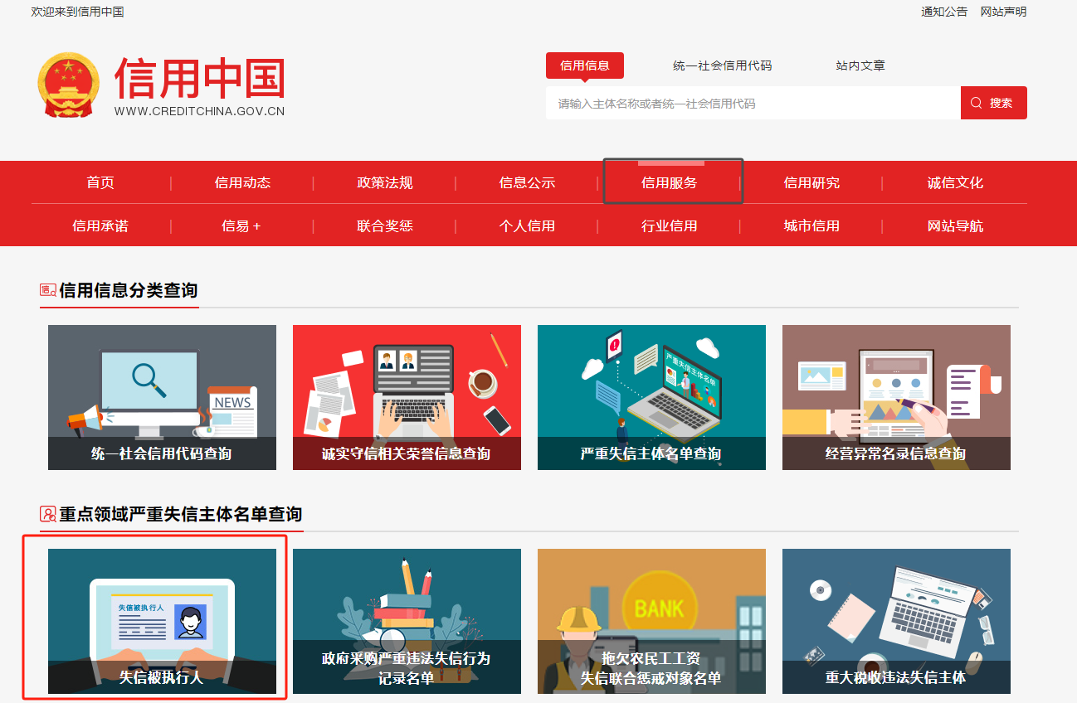
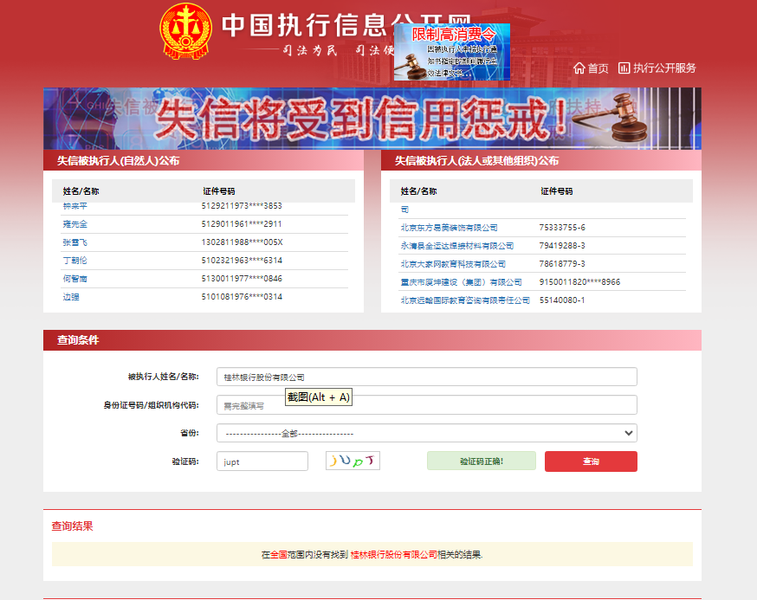
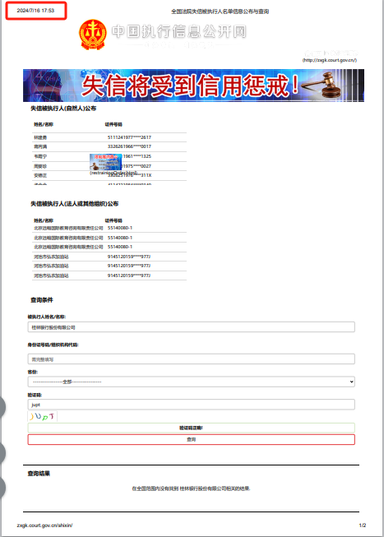
打印时勾选页眉和页脚，显示查询时间

重大税收违法失信主体查询示意图
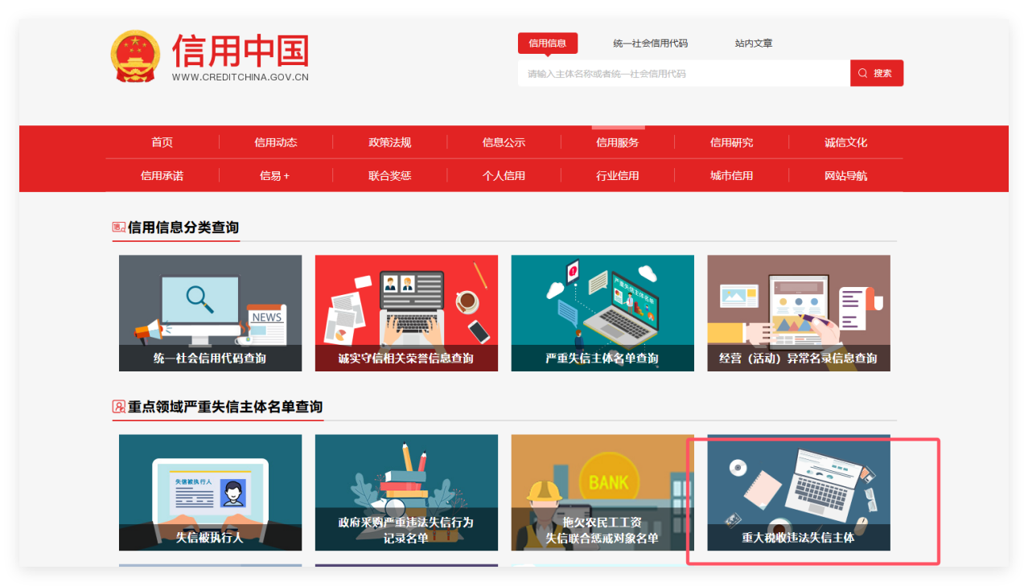
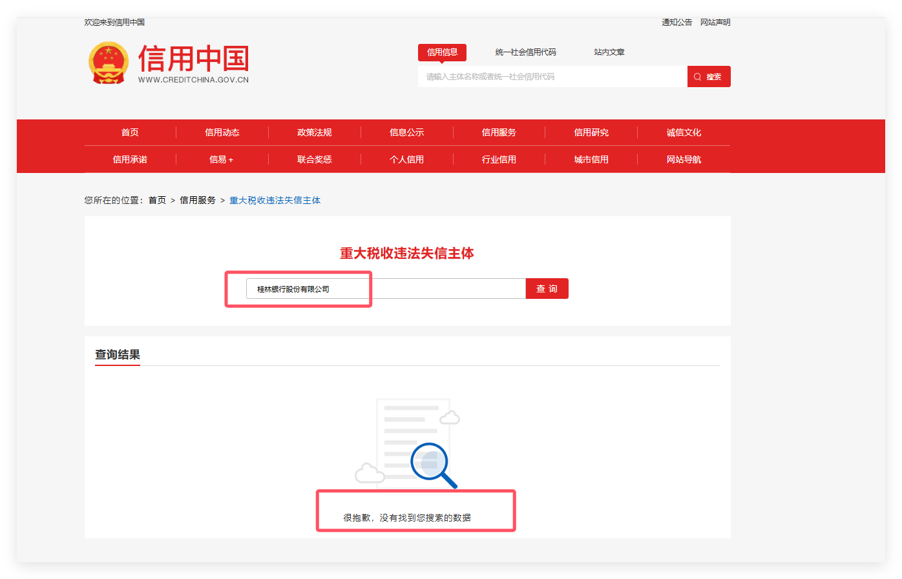
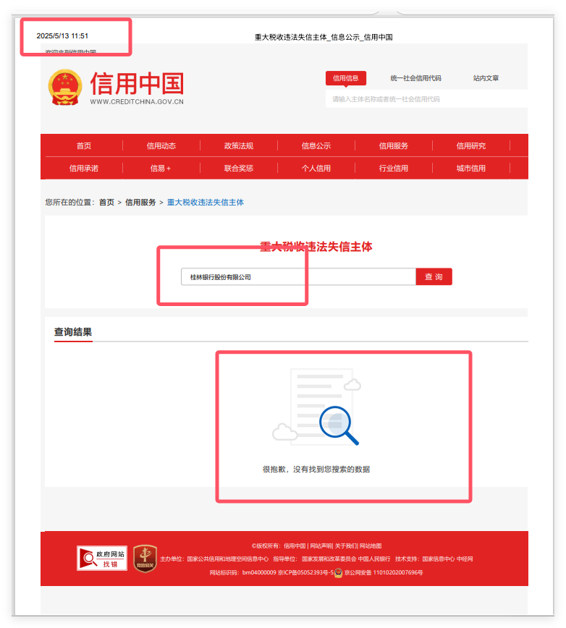
打印时勾选页眉和页脚，显示查询时间

6.6.具备法律、行政法规规定的其他要求的证明材料。（加盖投标人公章）（如磋商文件有要求时必须提供）

6-7.满足投标人特定资格条件的其他证明材料加盖投标人公章。（加盖投标人公章）（如磋商文件有要求时必须提供）

6-8.投标人认为应当要提交的资格证明材料。（加盖投标人公章）

附件6-9.反商业贿赂承诺书（必须提供）

反商业贿赂承诺书

为推进桂林银行（以下简称“甲方”）项目（以下简称“项目”）过程中的规范运作，确保项目公平、公正、公开，防止行贿受贿等违法违纪案件的发生，承诺人特作如下承诺：
一、在参与甲方项目全过程中，不以任何理由向甲方人员赠送钱、物、有价证券和免费提供劳务，不为甲方及其亲属支付应由其个人支付的各种费用。
二、如若获得参与甲方项目资格，不同甲方人员从事本项目相关的物资买卖及中介活动。
三、不操纵价格，不与其他项目参与人相互串通报价，不采取任何手段排挤其他项目参与人参与公平竞争和损害甲方利益。
四、甲方若有员工提出上述违法违纪要求或有其它违纪违法问题，向甲方纪检监察部门举报。
五、若发现其他投标人有商业贿赂或其他不正当竞争行为，向甲方纪检监察部门举报。
六、不私下接触甲方评委，否则报价无效。
七、若违反本承诺中应遵守的条款，同意甲方取消承诺人本项目参与资格（如已获参与资格，则取消资格；已签订合同的，中止执行），并赔偿甲方损失。情节严重的，三年内甲方可禁止承诺人参加甲方磋商及其他采购活动。如有触犯刑律的，依法移交司法机关。

投标人（公章）：
年 月 日

附件6-10.无重大违法记录声明（必须提供）

投标人参加本项目采购活动前3年内在经营活动中没有重大违法记录的书面声明（必须提供）

声 明

致：桂林银行股份有限公司

本公司（单位）郑重声明，在参加本项目采购活动前3年内在经营活动中没有重大违法记录（重大违法记录是指投标人因违法经营受到刑事处罚或者责令停产停业、吊销许可证或者执照、较大数额罚款等行政处罚）。

投标人（公章）：

法定代表人（签字或盖章）：

日期：

附件7、技术部分

7-1.偏离表（必须提供）
对本项目第三章《项目需求》要求的响应表：
序号 | 磋商文件需求 | 响应文件响应内容  （可注明证明材料所在页码） | 偏离说明
注：投标人应根据项目项目需求对照磋商文件要求逐条在“偏差说明”栏注明“正偏离”、“负偏离”或“无偏离” 。

投标人（公章）：
法定代表人或委托代理人（签字或签章）：
日期：

7-2.产品性能及功能要求（根据项目需求投标人自行填写）

7-3.实施方案（根据项目需求投标人自行填写）

7-4.售后服务（含服务承诺）（根据项目需求投标人自行填写）

7-5.投标人可提供的增值服务（根据项目需求投标人自行填写）

7-6.投标人认为需提供的其他材料（根据项目需求编写）

7-7.投标人提供自2022年1月1日以来（完成过的）与本项目同类项目业绩一览表（如磋商文件有要求时提供）
序号 | 采购单位名称 | 项目名称或服务内容 | 服务数量或年限 | 合同金额（元）（如有） | 合同执行时间 | 备注

1.本表后附相关合同有效页复印件，应按顺序附于本表后；
2.表格不够投标人可以自行扩展，如有多页，请逐页盖章。

投标人（公章）：
法定代表人或委托代理人（签字或签章）：
日期：

7-8.项目拟投入服务团队人员结构表（包括但不限于学历、证书情况、职称、年龄、业绩及证明材料等）（如磋商文件有要求时提供）
7-8-1.项目拟投入服务团队人员（含项目负责人）一览表
序号 | 姓名 | 部门和职务 | 拟作本项目角色 | 从业经验 | 备注
1
2
...

7-8-2项目拟投入服务团队人员简历表
姓名 |  |  | 性别 |  |  | 年龄 |  | 政治面貌
职务 |  |  | 职称 |  |  | 学历 |  | 健康状况
毕业院校/专业 |  |  |  |  |  | 参加工作时间
技术职称编号
获得认证资质证书
（持证情况）
类似项目服务情况
项目实施单位 |  | 项目名称 |  | 项目起止日期 |  | 项目角色 |  | 工作职责及工作内容

注：1.在填写时，如本表格不适合投标人的实际情况，可根据本表格式自行划表填写。
2.涉及实施团队、服务人员，须提供人员简历和技术认证证书复印件，作为实施团队能力和技术水平的参考（所提供的资质必须在有效期内并加盖公章）。

投标人（公章）：
法定代表人或委托代理人（签字或签章）：
日期：
附件8、投标人退还履约保证金模板（磋商时无需提供，退款时提供，由需求部门递交至集采办进行相应退款）
退款申请

桂林银行股份有限公司：
我公司（单位）于2025年10月日参加贵行业务全链路监控平台建设项目（编号：GYJC2025113）磋商，该项目由我公司（单位）中标，现合同已履行完毕，申请退回我公司（单位）履约保证金。
开户名：XXXX有限公司
开户银行：XXXX支行
银行帐号：XXXX
保证金金额：XXXX元整（¥XX.00）
纳税人识别号：

XXXX公司（公章）
202X年XX月XX日

附件：退款申请、合同扫描件、验收报告扫描件、履约评价扫描件、保证金汇款凭证扫描件

注：该退款申请按照合同约定退款时间时提供，投标时无须提供。

最终报价表

投标单位名称：
项目名称：桂林银行业务全链路监控平台建设项目
项目编号：GYJC2025113
最终报价
关于桂林银行业务全链路监控平台建设项目：
1.我公司（单位）最终报价与原报价一致。
2.我公司（单位）最终报价如下：
序号 | 项目内容 | 数量/单位 | 响应单价（元）（含税） | 小计（元）（含税） | 备注（报价说明）
1 | 云下终身授权许可 | 30个
2 | 云上终身授权许可 | 8个
3 | 云流量采集许可 | 8个
4 | 云流量采集器管理端服务 | 1套
金额小写：¥ （大写：人民币 ）
交付时间
免费维保期
其 他

法定代表人或委托代理人（签字或签章）： 报价时间：

注：该报价表请单独准备，不用封装在响应文件里，磋商现场进行填写。

